Рекламный текст пост в соц сеть (лайфстайл и рекламный)

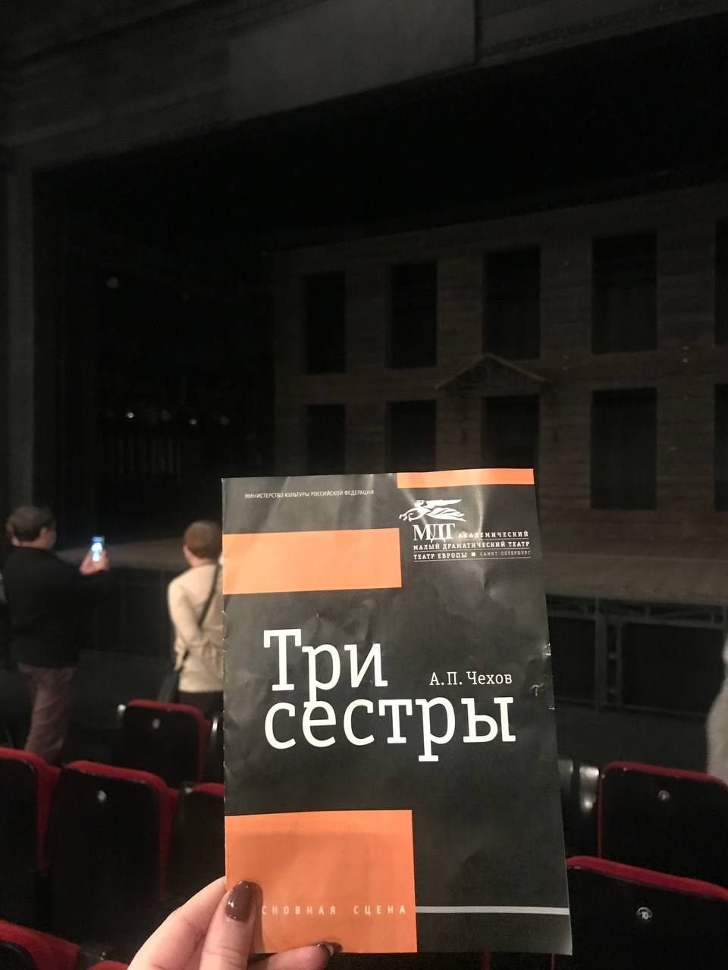
Вчера мы были в МДТ на постановке "Три сестры"🤍
Очень хорошая постановка из всех немногочисленных постановок классики, на которые я ходила!! Идеальная игра актёров, хороший звук, свет, а главное, сюжет понятен, чем могу похвастаться не все постановки классики
Я ехала, хотела спать просто адски, но уснуть там было бы очень тяжело
Ещё очень важная помарка!!!!! Там были СУБТИТРЫ НА АНГЛИЙСКОМ над сценой!!!🦦🦦
Я сидела и всю постановку ворчала на то, что субтитры спешат, не догоняют слова актёров или что плохо/не точно/не полно перевели слова актеров
Даже на спектакле была возможность практиковать английский и учить новые слова💪strong, no other way

Открытие нового кафе - шаг в неизвестность
Но мы знаем что делать!
Наша контора, которая занимается помощью начинающему бизнесу готова работать с Вами
- Помощь с выбором направления бизнеса
- Сопровождение в оформлении документов
- Выбор качественного поставщика
- Оптовая закупка сырья по низким ценам
Переходи по ссылке и получи консультацию бесплатно!
Начало твоего бизнеса - шаг в твоё будущее
+7 (987)738-76-46
Jdhsgsjksj@gmail.com

